Памятка для школьников "Здоровое питание школьников"
1. Адекватность. Пища, потребляемая в течение дня, должна восполнять энерготраты организма.
• Калорийность рациона школьника 7-10 лет должна быть 2400 ккал, 10-14 лет - 2500 ккал, 14-17 лет - 2600-3000 ккал;
• если вы занимаетесь спортом, то должны получать на 300-500 ккал больше.
2. Питание должно быть сбалансированным. Важнейшее для здоровья значение имеет правильное соотношение питательных веществ.
В меню обязательно должны входить продукты, содержащие не только белки, жиры и углеводы, но и незаменимые аминокислоты, витамины, некоторые жирные кислоты, минералы и микроэлементы. Эти компоненты самостоятельно не синтезируются в организме, но необходимы для полноценного развития подрастающего организма.
3. Разнообразие рациона.
4. Оптимальный режим питания: регулярность, кратность.
5. Технологическая и кулинарная обработка продуктов и блюд, обеспечивающая их высокие вкусовые достоинства и сохранность исходной пищевой ценности.
6. Учет индивидуальных особенностей.
7. Обеспечение безопасности питания, включая соблюдение всех санитарных требований к состоянию пищеблока, поставляемым продуктам питания, их транспортировке, хранению, приготовлению и раздаче блюд.
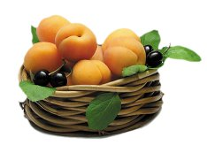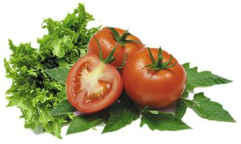

Белки
Самыми ценными для ребенка являются рыбный и молочный белок, который лучше всего усваивается детским организмом. На втором месте по качеству - мясной белок, на третьем - белок растительного происхождения.
Ежедневно школьник должен получать 75-90 г белка, из них 40-55 г животного происхождения.
В рационе ребенка школьного возраста обязательно должны присутствовать следующие продукты:
молоко или кисломолочные напитки; творог; сыр; рыба; мясные продукты; яйца.
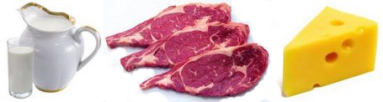
Жиры
Достаточное количество жиров также необходимо включать в суточный рацион школьника. Необходимые жиры содержатся не только в привычных для нас «жирных» продуктах - масле, сметане, сале и т.д. Мясо, молоко и рыба - источники скрытых жиров. Животные жиры усваиваются хуже растительных и не содержат важные для организма жирные кислоты и жирорастворимые витамины.
Норма потребления жиров для школьников - 80-90 г в сутки, 30% суточного рациона.
Ежедневно ребенок школьного возраста должен получать: сливочное масло; растительное масло; сметану.
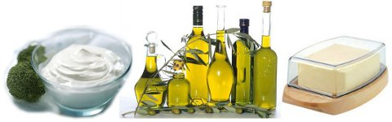

Углеводы
Углеводы необходимы для пополнения энергетических запасов организма. Наиболее полезны сложные углеводы, содержащие неперевариваемые пищевые волокна.
Суточная норма углеводов в рационе школьника - 300-400 г, из них на долю простых должно приходиться не более 100 г.
Необходимые продукты в меню школьника: хлеб; крупы; картофель; мед; сухофрукты; сахар.
Витамины и минералы
Продукты, содержащие основные необходимые витамины и минеральные вещества, обязательно должны присутствовать в рационе школьника для правильного функционирования и развития детского организма.
Продукты, богатые витамином А:
морковь; сладкий перец; зеленый лук; щавель; шпинат; зелень; плоды черноплодной рябины, шиповника и облепихи.
Продукты - источники витамина С:
зелень петрушки и укропа; помидоры; черная и красная смородина; красный болгарский перец; цитрусовые; картофель.
Витамин Е содержится в следующих продуктах:
печень; яйца; пророщенные зерна пшеницы; овсяная и гречневая крупы.
Продукты, богатые витаминами группы В:
хлеб грубого помола; молоко; творог; печень; сыр; яйца; капуста; яблоки; миндаль; помидоры; бобовые.
В рационе школьника обязательно должны присутствовать продукты, содержащие необходимые для жизнедеятельности минеральные соли и микроэлементы: йод, железо, фтор, кобальт, селен, медь и другие.
Пищевая пирамида - наглядный набор продуктов на каждый день.
В пирамиде выделены пять главных групп продуктов. Продукты каждой группы содержат питательные вещества, необходимые для сбалансированного питания. Поэтому продукты из одной категории не могут быть заменены на другие; здоровое питание подразумевает потребление всех видов продуктов.
Старайтесь включать в меню свежие продукты. Избегайте готовой пищи, требующей только подогрева. В ней меньше питательных веществ и больше сахара, жиров и натрия, чем в домашней еде.
Помните, что пищевые добавки и красители не могут сравниться с натуральной пищей, они не могут быть полезны организму и зачастую намного вреднее, чем кажутся. Они входят в состав чипсов, чупа-чупсов, продуктов быстрого приготовления. Покупая тот или иной продукт, внимательно читайте состав входящих в него ингредиентов, проверяйте срок годности, и если в чем-то сомневаетесь, откажитесь от этой покупки.
